Конспект урока по предмету «Математика».
2 класс
Тема: «Письменные вычисления 45 + 23»
Подготовила:
учитель начальных классов
Тема: «Письменные вычисления 45 + 23»
Цели: знакомство с приёмами письменного сложения 45 +23. Развивать логическое мышление, совершенствовать вычислительные навыки и умение решать текстовые задачи.
Метапредметные:
Личностные: формирование мотива, реализующего потребность в социально значимой и социально оцениваемой деятельности.
Познавательные: умение ориентироваться в учебнике
Коммуникативные: сотрудничестве в поиске информации
Регулятивные: волевая саморегуляция
Тип урока: урок усвоения новых знаний
Оборудование: плакаты, дидактический раздаточный материал, проектор.

Ход урока.
- Орг. Момент
Наш урок сейчас науке посвящается,
Что математикой у нас с любовью называется
Она поможет воспитать такую точность мысли,
Чтоб в нашей жизни всё познать, измерить и исчислить.
Сегодня у нас необычный урок. Мы будем познавать, вычислять, мыслить, путешествовать по нашей планете Земля. Я приглашаю в путешествие всех, кто настойчив, кто не боится цифр и вычислений и чей девиз: «Хочу всё знать!».
II. Актуализация знаний
А вот она наша планета Земля. Такой её видят космонавты из космоса, такой вы видите Землю на уроке в школе.
(На доске изображение Земли - вид из космоса).
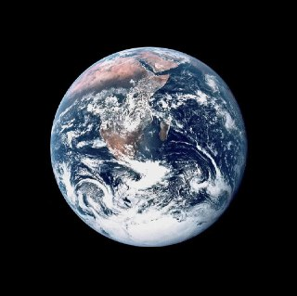

И сегодня вам будет предложено много интересных заданий, после выполнения наша планета превратится в цветущий сад.
- Задание, которое вам поможет назвать тему нашего урока.
(Вывешиваются карточки с числами).
35,33, 37
- Посмотрите на ряд чисел.
- Как одним словом назвать записанные числа?
(двузначные)
- Почему они двузначные ?
(записаны двумя числами)
- Прочитайте их.
- Расположите числа в порядке убывания (37, 35, 33)
- Вы смогли ответить на мои вопросы!
(Переверните карточки)
Прочитайте тему нашего урока:
«Письменные приёмы сложения».
- Вы успешно справились с заданием, молодцы! Вот и появился на нашей Земле первый цветок.

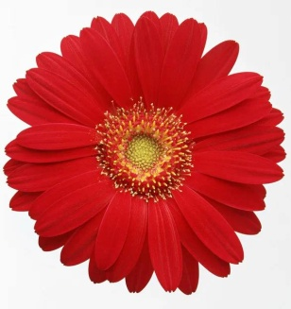
- Устный счёт
Отправляемся в путешествие
- Расставьте эти числа на доске в порядке убывания
14, 21, 20, 38, 55, 49, 65, 70, 71.
(71, 70, 65,55,49, 38, 21, 20, 14)

- Увеличьте каждое число на 1.
(72,71, 66, 56, 50, 39, 22, 21, 15)
- Увеличьте каждое число на 10.
(82, 81, 76, 66, 60, 49, 32, 31, 25)
- Сколько десятков и единиц в каждом числе?
- Так как Вы успешно справились с заданием, распустился ещё один цветок.
3. Игра «Фотограф».
- Я показываю карточку с примером, а Вы должны сфотографировать пример взглядом и записать ответ в «Планшет знаний».

75 + 4 = 79 65 - 2 = 63
20 + 70 = 90 90 - 20 = 70
83 + 10 = 93 63 - 30 = 33
Взаимопроверка
- Так как Вы успешно справились с заданием, распустился ещё один цветок.

- Работа по теме урока
- Самоопределение к деятельности
На доске: 45 и 23
- Прочитайте первое число? (45)
- Сколько в числе десятков и единиц? (4дес. и 5 ед.)
- Назовите второе число? (23)
- Сколько в числе десятков и единиц? (2 дес. и 3 ед.)
- Назовите сумму этих чисел?
45 + 23 = 68
- А как Вы нашли сумму чисел?
(Десятки складываю с десятками, а единицы с единицами)
- Это ребята устный приём вычисления (сложения)
- А сегодня мы познакомимся с правилами письменного приёма сложения, будем учиться применять его в вычислениях.
2. Знакомство с письменным приёмом сложения.
Запомните:
Письменное сложение начинают записывать с единиц.
Числа записывают в столбик, одно под другим.
Десятки пишем под десятками, единицы под единицами.
Клетки между числами не пропускаем.
Знак «+» пишем слева между слагаемыми.
Внизу проводим черту простым карандашом, под которым будем записывать ответ.
- Работа по учебнику
- Прочитайте ещё раз памятку - стр 4
- Кто может рассказать?
- Молодцы! Вы мне очень помогли и снова распустился цветок.
III. Физминутка
Спал цветок и вдруг проснулся
(туловище вправо, влево)
Больше спать не захотел
(туловище вперёд, назад)
Шевельнулся, потянулся
(руки вверх, потянуться)
Взвился верх и полетел
(руки вверх, влево- вправо)
Солнце утром лишь проснётся,
Бабочка кружит и вьётся.
(покружиться)
- Продолжение работы по теме урока
- Решение примеров стр. 4 № 1
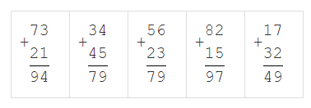
- Вы хорошо справились с заданием - цветок на нашу планету Земля.
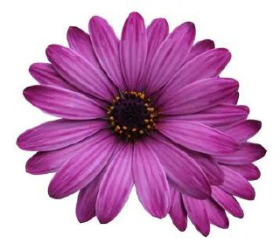
- Работа в группах
? Задание под красной чертой реши примеры.
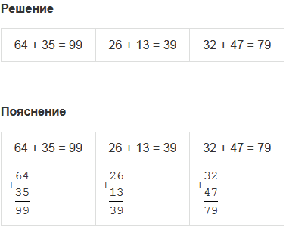
- Молодцы! Каждая группа справилась с заданием - цветок.
- Решение задачи.
- Прочитайте задачу
- О чём говорится в задаче?
(о платье и переднике)
- Что известно?
(На платье отрезали 4 метра)
- Что сказано про передник?
(Неизвестно сколько отрезали, но скан на 3 метра меньше)
- Что нужно узнать?
(Сколько всего метров ситца отрезали от куска)
- Составим краткую запись.
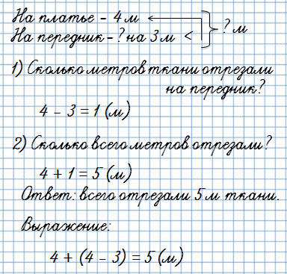
- Можем сразу ответить на вопрос задачи? (Нет)
- Почему? (Не знаем сколько метров отрезали на передник)
- А можем узнать, сколько метров отрезали на передник? (да)
- Как? (4 -3 =1 м)
- Это мы узнали, сколько отрезали на передник.
- Как узнать, сколько всего метров отрезали?
(4 + 1 = 5 м)
- Может кто - то сможет записать выражение?
4 + (4 - 3) = 5(м)
Ответ: 5 метров ситца отрезали от куска.
- Молодцы! И снова распустился прекрасный цветок.
4. Самостоятельная работа.
- А сейчас посмотрим, как Вы усвоили новый материал. Выполним небольшую самостоятельную работу на карточках. Примеры нужно записывать в столбик и решить.
1 вариант  Записывать столбиком  64 + 35 =  26 + 13 =  32 + 47 = | 2 вариант  Записывать столбиком  75 + 24 =  37 + 42 =  61 + 28 =

- Поменяйтесь тетрадками.
Если нет ошибок поставьте простым карандашом отметку «5».
- Я вижу, что и самостоятельно Вы умеете работать. Поэтому расцвёл снова наш цветок.
5. Работа в паре. Задание на полях.
6 + 2 = 5 + 3
8 + 3 = 11 + 0 или 8 + 3 = 11 - 0
8 + 2 = 18 - 8
7 + 4 = 6 + 5
- Молодцы, умеете работать в паре, цветок.
- Ребята, посмотрите какая красивая стала наша Земля.
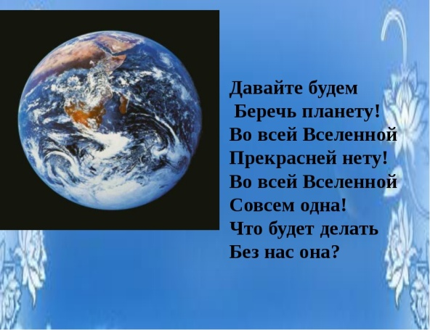

- Итог урока
- Чему научились на уроке?
- Всё ли Вам было понятно?
- Что особенно понравилось?
-Что вызвало затруднения?
- Давайте ещё раз повторим памятку (читаем хором)
V. Рефлексия
-Наш урок подошёл к концу.
- Оценим свою работу на уроке.
Домашнее задание - стр. 4 № 3

